2016～2017年度
例会日：毎週水曜日 12：30～13：30 会長 ： 松 井 昭 夫
例会場：越谷市千間台東1-1-6クオレ千間台 2Ｆ 副会長 ： 一 柳 昌 利
TEL 048（975）9898 幹事 ： 須 賀 篤 史
FAX 048（977）3741 会報委員長 ： 並 木 勇 一
創立：1976年5月11日

第1961回 例会記録
平成 28年 7月6日 出陣式
司会 ： 鈴木 英男 編集 ： 渡辺 裕介

会 次 第
点鐘前 会長 幹事 バッチ交換
1．点鐘
2．国歌・ロータリーソング
「君が代」 ・ 「奉仕の理想」
3．四つのテスト
4．お客様紹介
第2770地区
ガバナー補佐 小林 操 様
ガバナー補佐幹事 中澤 伸浩 様
5．会長卓話
6．幹事報告
7．会長 幹事 副会長 各部門委員長所信表明
8．委員会報告
9．スマイル報告
10．出席報告

次回例会案内 平成28年7月13日
結婚記念・誕生日祝い
3分間ロータリー情報

会長卓話
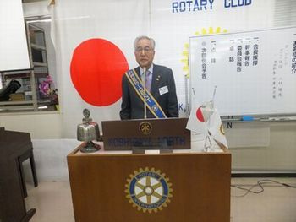
松井 昭夫 会長
ご 挨 拶
2016－2017年度越谷北ロータリークラブ
会長 松井 昭夫
会長提言「高潔さを持って、奉仕と・親睦に・友情を」
このたび伝統ある越谷北ロータリークラブ第41代会長にご指名頂きました松井昭夫ございます。
平成18年4月に入会させて頂きまして10年になります。その間一柳年度のクラブ幹事を務めさせて頂きました。浅学菲才の身でありますが、会員皆様のご指導ご協力を頂きながら全力で職責を全うさせて頂く所存です。一年間宜しく御願い申し上げます。
さて2016－2017年度RI会長のジョンＦ．ジャーム氏は「ROTARY・SERVING HUMANITY]
「人類に奉仕 するロータリー」のテーマを提言されました。 ロータリーは変革を遂げ、時代の変化に対応し、前進しています。
多感性を強みとするロータリーは、今も職業分類を基本としています。
高い倫理基準は時代を超えた価値観であると信じる私たちは今も「四つのテスト」を壁に掲げています。そして何よりも、ポール・ハリスが信じたのと同じように 人生の最大の目的は人類に奉仕することだと信じています。」と述べられております。
其れに基づき2016－2017年度国際ロータリー2770地区、淺水尚伸ガバナーは地区活動方針をRIテーマと同一の「ROTARY SERVING HUMANITY」を地区の活動方針とし、地区運営方針として「楽しいロータリークラブを作り上げよう」と
されました。ロータリーの原点は､親睦と奉仕です。親睦を通じて､心の通じ合う仲間を作り、仲間との絆を基礎に､求められている奉仕活動を実戦していきましょう。
又ロータリー財団設立100周年を記念した行事、寄付増進を計画しましょう。と述べられております。

私は2016－１７年度会長を務めるにあたり
「高潔さを持って、奉仕と、親睦に、友情を」提言させて頂きました。
高潔さとは、自分の人間力、ではないかと思います。クラブがよりよくなる為に 会員の皆様方が、情熱と信念持って、地域に対する奉仕をすることで親睦が生まれ、更に熱い友情の絆が出来て会員増強に繋がる活動が出来れば、ロータリークラブとは何ですかと いう質問が出てこないのではないかと考えます、
皆さんのご理解とご協力頂きまして、一年間務めさせて､頂きますのでよろしくお願い致します。

情熱と粘り強さでポリオ撲滅を
ポリオ撲滅まであと少しです。粘り強く頑張って行きましょう。

幹事報告
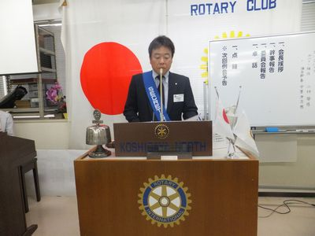
須賀 篤史 幹事
7/6 幹事報告
- イギリスのEU離脱により市場が大きく変動した関係もあり、7月のロータリーレートは
1ドル＝102円に変更となりました。
- 先日行われた2016年規定審議会の追加資料が届いておりますのでご覧になりたい方は
私か事務局までお申し付けください。
- 越谷南RCからお祝いの電報が届いております。
- ロータリーの友・ガバナー月信を配布致しました。
- 先日会費納入のご案内を送信させていただきました。ご案内の中にも記載しましたが、今年度は1年間青少年交換留学に掛かる費用を特別にいただくという事が先日の被選理事役員会で決まりました。皆様のご理解とご協力をお願い致します。
- 井谷さんの半期分の給与が出ていますので先ほどお支払いしました。
- 本日例会終了後、第1回理事・役員会を開催いたします。

所信表明
松井会長
「人生人貧乏しない」
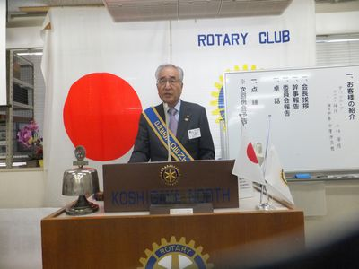
松井 昭夫 会長
皆様、こんにちは.今年度、会長職を務めさせて頂きます松井昭夫でございます。
私は､2006年、安井年度の4月に､太田会員の紹介で入会させて頂きまして、今年10年になります。
これまでの40名の歴代パスト会長には遠く及びませんが､自分なりに一生懸命に頑張りますので､今後一年間、皆様のご指導、ご協力を宜しくお願い申し上げます。
当初は､会長を引き受けるべきか否か悩みましたが､一柳副会長をはじめとして、多くの友人の後押し受け､又今は故人であります石川さん小河内さんの激励を受け、今日の日を迎えることが出来ました。私の幹事の時の師匠は、石川さんでした．私の年度は、
100％石川さんに出席して頂きたくという意味も込めて、年度計画書の表紙に石川さんが、一番好きな写真をプリンとさせていただきました．又小河内さんには、デスクの上に写真盾を､置きまして、私を監視していただく役目をお願い致しました。
天国で､お二人が､我がクラブの行く末を見守っていただけると､確信しております。
奇しくも、今日は､お二人の月命日です。今年度はこの月しかありません．これも何かの巡り合わせかもしれません
さて40周年も成功裏に終わり、今年度41年度は､大変厳しい､アゲンストの風が吹いておりますが､皆様のご協力を､頂き楽しいクラブライフが出来る活動をしてゆきたいと思っております。何時までもアゲンストの風ではないと思います。
皆様の熱い熱意があれば､フォローの風に変えることが出来ます｡本年度は新しい事業として後ほど､報告がありますが､柔道大会、又グローバル補助金事業に付きましてはバリのタマンクラブと､進めております。何れにしましても､皆様のご協力がありませんと達成出来る事ではありませんご協力宜しくお願い致します。
今年度、チャーターメンバーであります。青木会員、小林会員、髙橋会員とベテラン会員であります、稲垣会員､鈴木由也会員、本間会員の6人に､テーブルマスターをお願い致しました、クラブのこと､又悩み事など､先輩の意見を伺うことでクラブ活性化に繋がればと思いお願いいたしましたので宜しくお願いします。
又今年度、喫煙者の皆様に大変ご無理を申し上げてすいませんが、これもロータリーの奉仕の精神があれば､ご協力頂けるものと信じております。
これも私は､相手に対する、思いやりの精神だと思っております｡其れが健康維持に繋がることであれば､是非ご協力を頂き、其れが新しいクラブライフの方向になれば素晴らしいと思います｡小さい変化をしてみませんか､ダーウィンの進化論の中に「強いものだけが生き残るのではなく、変化した者が生き残る」とありますが、これはクラブにとっても同じ事が言えると思います｡ 私は他のクラブから北クラブは､変わったねと言わせてみたいと思っております｡ 今ここにおられます皆様でしたら出来ると､信じています。
皆様と､一緒に今年度と更に次年度に繋がる活動をして行きたいと思っております。
皆様は、金はお持ちですから、これからの人生人貧乏しない､クラブを目指そうではありませんか。
「夜の明けぬ、朝は無い」という言葉があります。皆さんと、新しい朝の扉を開けましょう。
本年度、須賀幹事共々､宜しくお願いいたします。
ご静聴、有り難うございました。

須賀幹事
「老・壮・青のバランス』
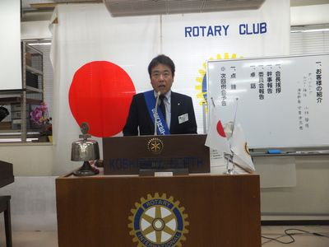
須賀 篤史 幹事
このたび、2016-17年度クラブ幹事を拝命しました須賀でございます。
精一杯松井会長を支えて務めさせていただきますのでよろしくお願い申し上げます。
さて、今年度は昨年40周年という大きな節目を迎えたせいか、退会者も多く出てしまい、50名でのスタートとなりました。そのため各委員長には希望の委員会予算が出せずご苦労をおかけしました。今年度は特に会員増強に力を入れていただきたいと思います。
私は6年前にこのクラブに入会いたしました。
入ったからにはできる限り参加ようという思い今日まで初年度を除いては100パーセント出席してきました。
最初は同年代の会員としか話さないでいましたが、こんな機会はないと思い年配の会員にも思い切って話してみたりした結果、皆さんと仲良くさせていただきました。
特に亡くなられた小河内会員には夜によく飲みに誘っていただきました。自分の父親よりも年上の方と2人で飲みに行けるようになったのもロータリークラブならではの魅力ではないかと思います。
私は特に若い会員にこの素晴らしさを知っていただきたいと思っております。
よく、我が北クラブは老・壮・青のバランスがとれたクラブだと言われます。今年度はさらに老・壮・青の仲が非常に良いクラブになりましょう。
今年度は松井会長の思いでベテランの委員長と若手の副委員長という組み合わせになりました。
各委員会にはできる限り老・壮・青のバランスをとって振り分けさせていただきました。
早朝に行う座禅例会やお花見例会など例年と違った事業も沢山予定しています。
ぜひ、可能な限り例会や事業に参加してください。
そして各小委員会を活発に開いていただき、できるだけ多くの参加をお願い致します。
緊急の用件でなければ夜に開催していただければ若い会員も参加しやすいのではないかと思います。しっかりっと1時間ディスカッションしていただき、その後にお酒飲みながら親睦をはかっていただきたいと思います。
まだまだ未熟な私ですがご指導ご鞭撻を賜りながら一生懸命務めてまいりますので1年間どうぞよろしくお願い致します。

「2016-17国際ロータリー第2770地区
第8グループガバナー補佐」の挨拶
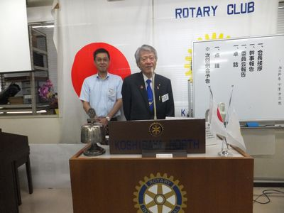
第8グループガバナー補佐 小林 操様

「2016-17国際ロータリー第2770地区
第8グループガバナー補佐幹事」の挨拶
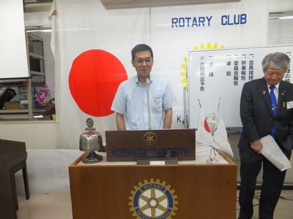
第8グループガバナー補佐幹事 中澤伸浩様

クラブ各部門長の挨拶
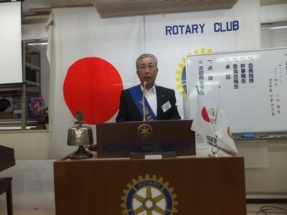
副会長・クラブ運営部門長
一柳 昌利 会員

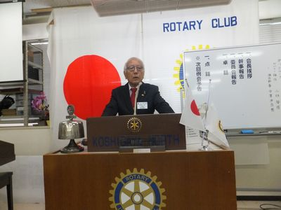
会員組織部門長
木村 二夫 会員

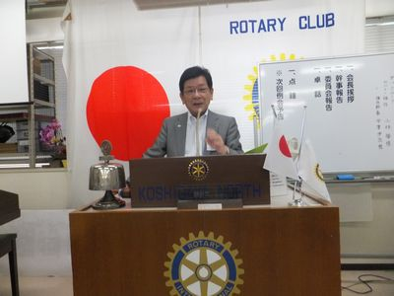
クラブ広報部門長
宮﨑 敏博 会員

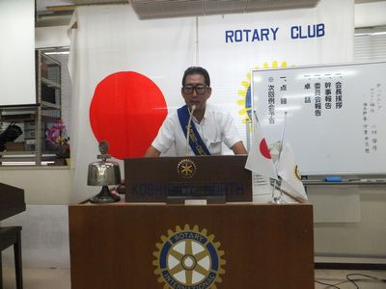
会長エレクト・奉仕プロジェクト部門長
長谷川 真也 会員

新旧の会長・幹事によるバッチ交換
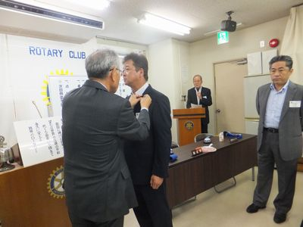

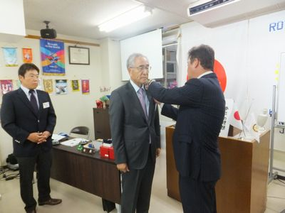

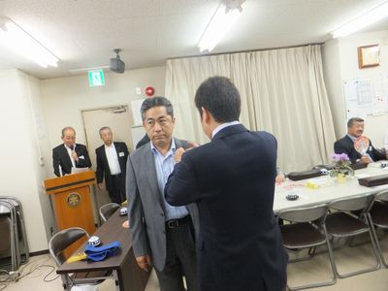

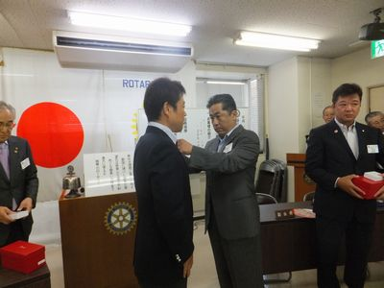

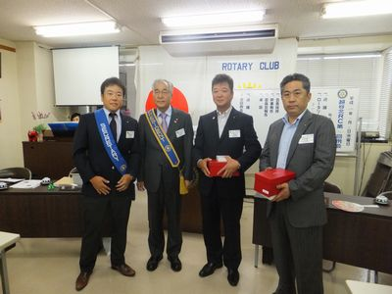
大熊直前会長 会田直前幹事
1年間お疲れさまでした

出 陣 式
南越谷砂場にて
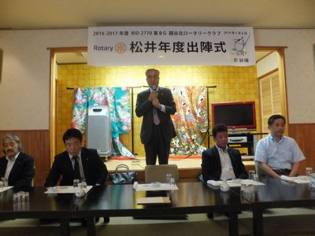
松井 昭夫 会長挨拶

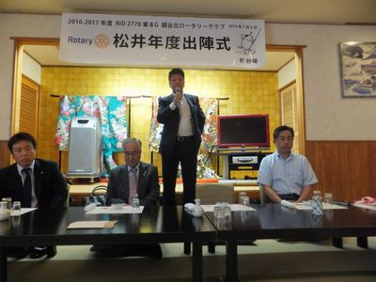
大熊 正行 直前会長 挨拶

出陣式の様子・歓談風景
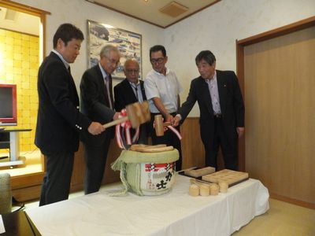

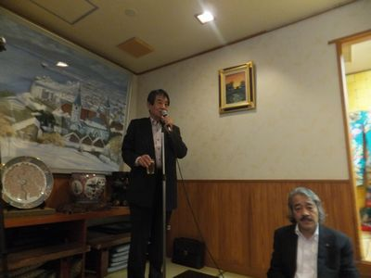

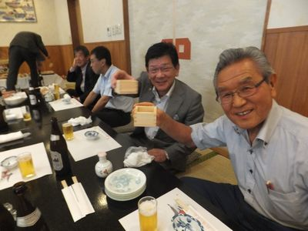

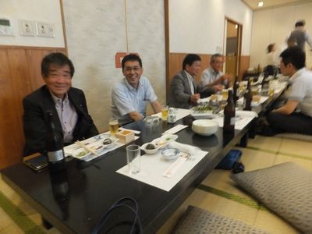

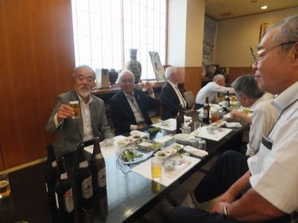

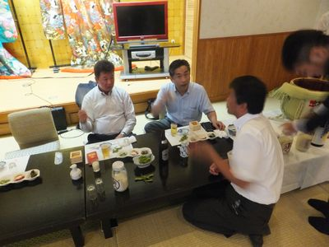

7/1 越谷市長表敬訪問

越谷市役所にて
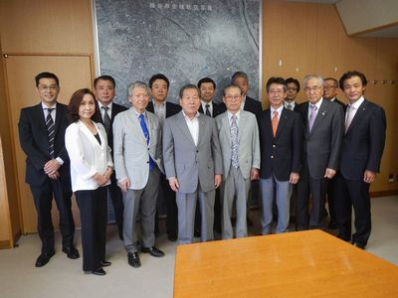

染谷宗一地区幹事
小林操ガバナー補佐
中澤伸浩ガバナー補佐幹事
松井昭夫越谷北RC会長
須賀篤史越谷北RC幹事
山田二三夫越谷RC会長
平田徳久越谷RC幹事
瀬尾卓也越谷南RC会長
加藤修子越谷南RC幹事
大野祐肇越谷東RC会長
小林賢弘越谷東RC幹事
佐々岡修越谷中RC会長
中村隆雄越谷中RC幹事
以上13名で高橋市長を表敬訪問しました。

・第8Gガバナー補佐 小林 操 様 補佐幹事
中澤 伸浩 様ようこそ。皆様一年間宜しくお願い致します。
松井 昭夫
・小林ガバナー補佐 中澤補佐幹事ようこそ
一年間宜しくお願いします。
須賀 篤史
・最終例会に参加いただいた皆様、ありがとうございました。そして一年間大変お世話になりました。
本当にありがとうございました。松井会長・須賀幹事
一年間頑張ってください。
大熊 正行
・松井会長・須賀幹事年度の、成功をお祈りいたします。前年度は会員の皆様には大変お世話になりました。
会田 謙二
・松井会長・須賀幹事、越谷北RCの皆様、新年度おめでとうございます。
第8Ｇガバナー補佐
小林 操・同 補佐幹事 中澤 伸浩
・松井会長・須賀幹事、年度のスタートです。一年間宜しくお願い致します。
一柳 昌利
・第8Ｇガバナー補佐 小林 操様、いらっしゃいませ。松井会長・須賀幹事、一年間宜しくお願い致します。
松﨑 義一
・松井年度の出航・船出をお祝い申し上げます。
宮﨑 敏博 高橋 正美 本間 孝 関森 初義
・松井会長・須賀幹事、一年間宜しくお願い致します。 青木 清 江口 公晴
高橋 忠克 吉澤 晴雄 渡辺 裕介 黒田 幸英

・松井会長・須賀幹事、出発例会おめでとうございます。
小林 政一
・松井会長・須賀幹事、一年間体調に気をつけて
活躍を祈念します。
岡崎 勲
・大熊直前会長 会田直前幹事、一年間御苦労さまでした。松井会長・須賀幹事、本年度宜しくお願い致します。
今井 英治 小宮山 大介 堀野 眞孝
・松井会長・須賀幹事、本日はおめでとうございます。一年間頑張ってください。
長谷川 真也
・松井会長・須賀幹事、健康に十分注意して一年間頑張ってください。お世話になります。
櫻井 智之
・松井会長・須賀幹事、一年間御苦労さまです。
お互いに頑張りましょう。
太田 靖彦
・大熊直前会長・会田直前幹事、一年間大変御苦労さまです。松井会長・須賀幹事、一年間頑張ってください。身体に気をつけて。
石井 知章
・大熊直前会長・会田直前幹事、一年間大変御苦労さまでした。松井会長・須賀幹事の出航をお祝い致します。 小林 操第8Gガバナー補佐 中澤 伸浩ガバナー補佐幹事、一年間御活躍を祈念致します。
鈴木 英男
・小林 操ガバナー補佐、中澤補佐幹事、一年間宜しく。大熊直前会長、会田直前幹事、大変お疲れさまでした。
青木 清

・松井年度出発おめでとうございます。小林 操ガバナー補佐、御指導宜しくお願い致します。
稲垣 勝三
・ 大熊直前会長・会田直前幹事、一年間御苦労さまでした。松井丸の出航ですね。一年間宜しくお願い致します。
木村 二夫
・松井会長、一年間宜しくお願い致します。頑張ります。
丸林 綾子
・一年間、スマイルのご協力宜しくお願いします。
大濱 裕広
・今年度、プログラム委員会にご協力宜しくお願いします。
小林 光則
・本年度・一年間宜しくお願い致します。
佐藤 要 新沼 徹 本間 睦人 市川 洋和
・ご迷惑おかけしております。
長島 洋一
・結婚祝いありがとうございます。
関森 初義
・誕生祝いありがとうございます。
中澤伸浩 深野秀樹
・世界平和の為に 酒井新樹

出席報告

会員数 50名
出席免除者 14名
出席者 44名
欠席者 6名
出席率 89.8 %

